Trabajo Practico Nº2 De Informática

NyA:Jorge Castro Curso: 2do “A” Año: 2024
Profe: Andrea Gómez

Sistema informático

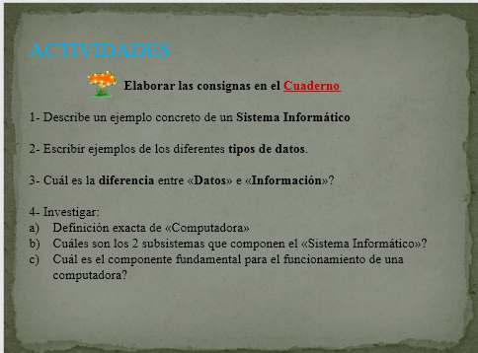

- Un auto que tiene tecnología integrada, que tiene hardware, software, datos, información y persona.


- Tipos:
Numéricos: Cifras. (2,6891)

Alfabéticos: Letras, Palabras. (Viva Perú)

Alfanuméricos: Letras y Números. (Tiene 7 añitos)

Físicos: Valores tomados directamente del entorno. (hace calor en el aula)

- Datos:
. Símbolos que representan hechos, condiciones, situaciones o valores.

. Son elementos de información.

. Son la materia prima necesaria para crear información.

Información:
. Es el resultado de procesar o transformar datos.

. La transformación de los datos en información se lleva a cabo mediante operaciones aritméticas y lógicas.

. La información es significativa para el usuario.
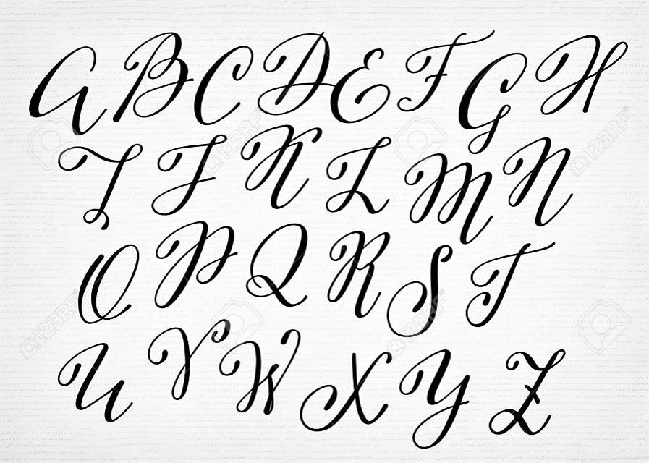

- Computadora: Es una maquina capaz de realizar tratamientos automáticos de la información y de resolver con gran rapidez problemas, matemáticos y lógicos mediante problemas informativos.

Subsistema Físico: Asociado al hardware. Incluye entre otros elementos: CPU, MEMORIA PRINCIPAL, PLACA BASE PERISFERICOS DE ENTRADA Y SALIDA, ETC…

Subsistema Lógico: Asociado al software y la arquitectura; incluye: SISTEMA OPERATIVO, FIRMWARE, APLICACIONES Y BASES DE DATOS.

EL COMPONENTE FUNDAMENTAL DE LA COMPUTADORA ES LA UNIDAD CENTRAL DE PROCESACIEMTO (CONOCIDO EN INGLES COMO CPU).



